ШКОЛЬНОЕ МЕТОДИЧЕСКОЕ ОБЪЕДИНЕНИЕ КЛАССНЫХ РУКОВОДИТЕЛЕЙ
РУКОВОДИТЕЛЬ ШМО КЛАССНЫХ РУКОВОДИТЕЛЕЙ
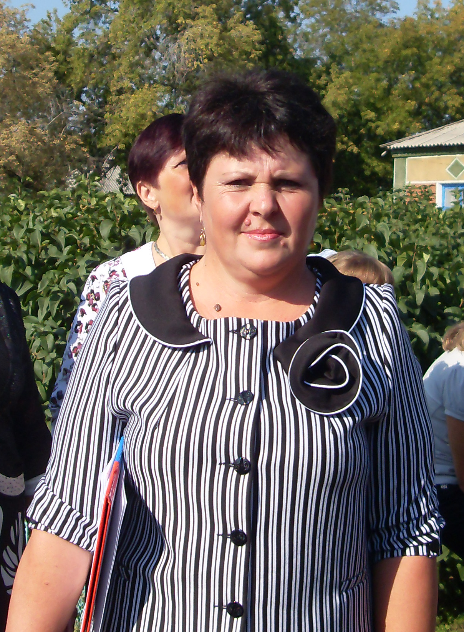
Ольга Викторовна Борисова

ПОЛОЖЕНИЕ О МЕТОДИЧЕСКОМ ОБЪЕДИНЕНИИ
КЛАССНЫХ РУКОВОДИТЕЛЕЙ
1. Методическое объединение классных руководителей – структурное подразделение внутришкольной системы управления воспитательным процессом, координирующее научно-методическую и организационную работу классных руководителей классов, в которых учат и воспитываются учащиеся определенной возрастной группы.
2. Основные задачи методического объединения классных руководителей.
2.1. Повышение теоретического, научно-методического уровня подготовки классных руководителей по вопросам психологии и педагоги воспитательной работы.
2.2. Обеспечение выполнения единых принципиальных подходов к воспитанию и социализации учащихся.
2.3. Вооружение классных руководителей современными воспитательными технологиями и знанием современных форм и методов работы.
2.4. Координирования планирования, организации и педагогического анализа воспитательных мероприятий классных коллективов.
2.5. Изучение, обобщение и использование в практике передового педагогического опыта работы классных руководителей.
2.6. Содействие становлению и развитию системы воспитательной работы классных коллективов.
3. Функции методического объединения классных руководителей:
3.1. Организует коллективное планирование и коллективный анализ жизнедеятельности классных коллективов.
3.2. Координирует воспитательную деятельность классных коллективов и организует их взаимодействие в педагогическом процессе.
3.3. Вырабатывает и регулярно корректирует принципы воспитания и социализации учащихся.
3.4. Организует изучение и освоение классными руководителями современных технологий воспитания, форм и методов воспитательной работы.
3.5. Обсуждает социально-педагогические программы классных руководителей и творческих групп педагогов, материалы обобщения передового педагогического опыта работы классных руководителей, материалы аттестации классных руководителей.
3.6. Оценивает работу членов объединения, ходатайствует перед администрацией школы о поощрении лучших классных руководителей.
4. Методическое объединение классных руководителей ведет следующую документацию:
4.1. список членов методического объединения;
4.2. годовой план работы методического объединения, протоколы заседаний МО;
4.3. аналитические материалы по итогам проведенных мероприятий, тематического административного контроля (копии справок, приказы);
4.4. инструктивно – методические документы, касающиеся воспитательной работы в классных коллективах и деятельности классных руководителей;
4.5. материалы «методической копилки классного руководителя».
5. Структура плана методического объединения классных руководителей:
5.1. Анализ работы МО в предыдущем году.
5.2. Педагогические задачи объединения.
5.3. Календарный план МО.
5.4. Повышение профессионального мастерства классных руководителей (темы самообразований классных руководителей, участие в курсах повышения квалификации, подготовка творческих работ, вступлений, докладов на конференциях, работа по аттестации педагогов).
5.5. Изучение и обобщение педагогического опыта работы классных руководителей.
5.6. Участие в тематическом и персональном контроле над воспитательным процессом.
6. Функциональные обязанности руководителя МО классных руководителей.
6.1. Руководитель МО отвечает за:
➢ Планирование, подготовку, проведение и анализ деятельности МО;
➢ Пополнение «методической копилки» классного руководителя;
6.2. Совместно с заместителем по воспитательной работе отвечает за:
➢ Соблюдение признаков организации воспитательной работы;
➢ Выполнение классными руководителями их функциональных обязанностей;
➢ Повышение научно-методического уровня воспитательной работы;
➢ Совершенствование психолого-педагогической подготовки классных руководителей.
➢ Организует взаимодействие классных руководителей – членов методического объединения между собой и с другими подразделениями школы;
➢ Открытие мероприятия, семинары, конференции, заседания МО в других формах;
➢ Изучение, обобщение и использование в практике передового педагогического опыта работы классных руководителей; консультации по вопросам воспитательной работы классных руководителей;
➢ Координирует планирование, организацию и педагогический анализ воспитательных мероприятий классных коллективов;
➢ Содействует становлению и развитию системы воспитательной работы классных коллективов.

